Proyecto 1

Entrega 1

Alejandro Cataño Cardona 202011795

Mateo Parra Ochoa 202213933

**Diagrama UML de clases**

**Requerimientos funcionales**

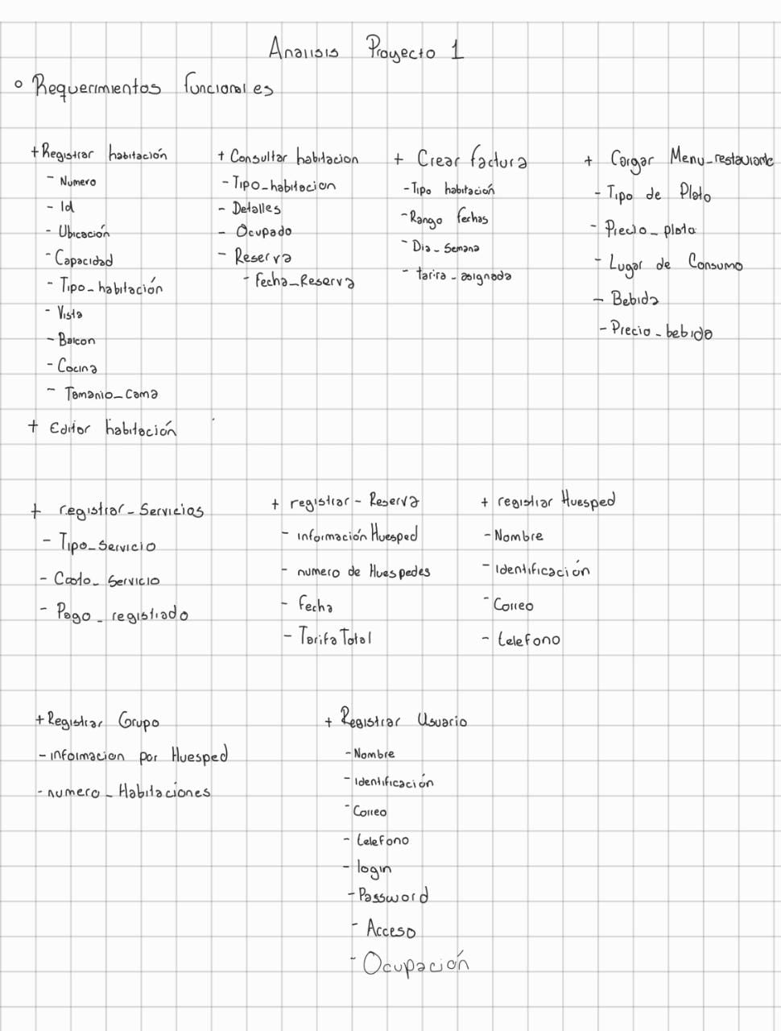

**Restricciones**

-Un empleado normal del hotel que no sea administrador, no puede editar tarifas, ni habitaciones, ni menú. Pero un administrador si, a su vez este puede hacer todo lo que el empleado normal puede

-Una factura de Reserva solo puede ser pagada al momento de hacer check in, en cambio una factura de Servicio se puede pagar al instante o cuando se va a realizar check out.

-Solo los usuarios con login y contraseña pueden acceder a la aplicación y al sistema (para trabajadores) del hotel.

-Las camas se deben asignar obligatoriamente en cada habitación a menos que se trate de un huésped de menos de 2 años, y por lo tanto la decisión está en los padres.

-Las reservas solo se pueden cancelar con más de 48 horas de antelación , por políticas del hotel.

-No todas las opciones del menú pueden tomarse tanto en la habitación como en el restaurante del hotel.